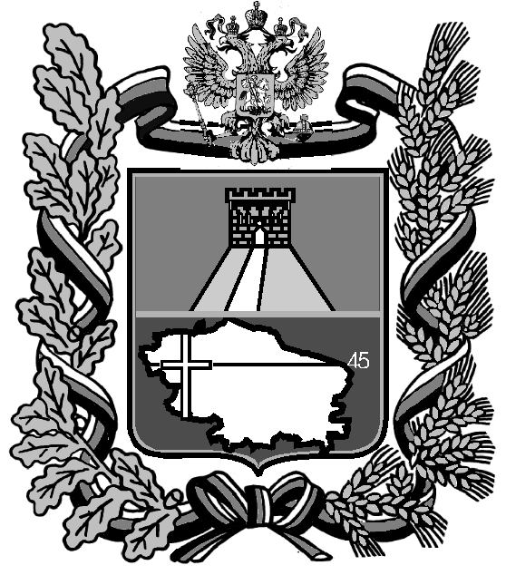  МИНИСТЕРСТВО КУЛЬТУРЫ  СТАВРОПОЛЬСКОГО КРАЯ  Булкина ул., д. 17, г.Ставрополь,  Ставропольский край, 355025  Тел.(8652) 747-212; факс (8652) 26-16-60  E-mail: mksk@stavregion.ru  ОКПО 00073950 ОГРН 1022601967740  ИНН/КПП 2636008697/263601001  №  На № от |  | Руководителям государственных бюджетных учреждений культуры Ставропольского края  Руководителям органов управления культурой администраций муниципальных и городских округов Ставропольского края

О направлении информации

Уважаемые коллеги!

В рамках мероприятий, посвящённых Году культурного наследия России, с 16.01.2022 г. по 13.03.2022 г. проводится творческий конкурс «Пробуждая сердца» в память о Народном артисте СССР, Герое Труда Российской Федерации Василии Семеновиче Лановом. Цель конкурса - поддержание общественного интереса к изучению произведений классической русской литературы.
Учитывая высокую социальную значимость данной темы, министерство просит оказать информационное содействие творческому конкурсу и разместить медиа-материалы о конкурсе на официальных сайтах вверенных Вам учреждений культуры, официальных страницах в социальных сетях в информационно-коммуникационной сети «Интернет».
Материалы для публикаций доступны по ссылке: https://disk.yandex.ru/d/ZxdUJxIzsrdipg.
Данное письмо носит информативный характер и ответа в министерство не требует.

Приложение на 2 л. в 1 экз.

Первый заместитель министра Г.Н.Павлова

Лилия Владимировна Рябко
(8652) 747-209 (1452)

